**RHEL5单用户模式模式启动方法**

http://simg.sinajs.cn/blog7style/images/common/sg_trans.gif(2012-02-09 19:40:05)

[*[http://simg.sinajs.cn/blog7style/images/common/sg_trans.gif](javascript:;)转载▼*](javascript:;)

|  |  |
| --- | --- |
| 标签：  [**杂谈**](http://search.sina.com.cn/?c=blog&q=%D4%D3%CC%B8&by=tag) | 分类： [LINUX](http://blog.sina.com.cn/s/articlelist_1070725703_8_1.html) |

如果不小心忘记了RHEL 5的root密码，一般情况下一些刚入门的用户来说都是将RHEL 5的系统重新安装一次。

这里我将使用单用户的模式来修改已经忘记的root密码。

1、启动RHEL 5，到如下的画面：  
[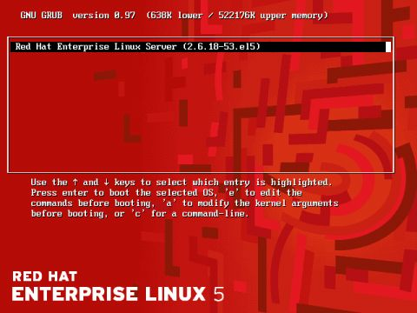](http://photo.blog.sina.com.cn/showpic.html#blogid=3fd1fa470100z457&url=http://s1.sinaimg.cn/orignal/3fd1fa47nb8867cea3790)

2、到此画面以后，按下键盘上的“a”建，然后出现一下的画面：

[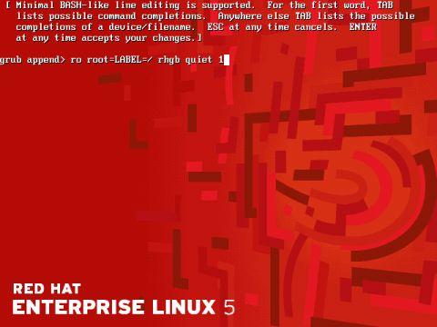](http://photo.blog.sina.com.cn/showpic.html#blogid=3fd1fa470100z457&url=http://s12.sinaimg.cn/orignal/3fd1fa47nb8867e39b59b)

3、在出现的画面的最后输入一个空格，然后输入一个数字1，然后按下Enter键。

这就就进入单用户模式，如下图：

[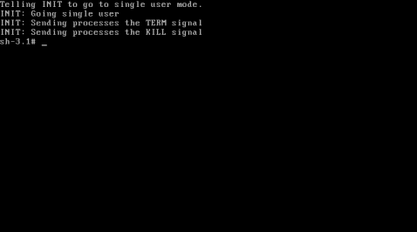](http://photo.blog.sina.com.cn/showpic.html#blogid=3fd1fa470100z457&url=http://s2.sinaimg.cn/orignal/3fd1fa47nb88683205511)

4、在此画面的最上方提示我们已经进入：single user mode，这就是单用户模式，一般是管理员作一些维护操作的输入passwd指令来更改root用户的密码，如下图：

[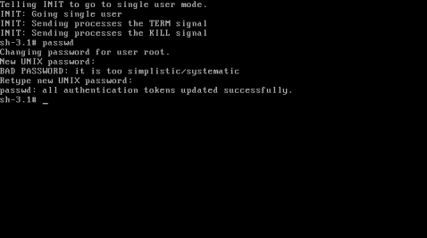](http://photo.blog.sina.com.cn/showpic.html#blogid=3fd1fa470100z457&url=http://s1.sinaimg.cn/orignal/3fd1fa47nb886845d8990)

这样就修改完成root的密码了，也就不需要重新安装RHEL 5了

接下来就输入reboot指令，重新启动电脑，使用新的密码登录就可以了